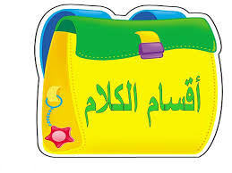
بسم الله الرحمن الرحيم
الوحدة الاولى
أقسام الكلام
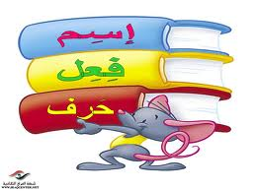
: كلمة تدل على إنسان أو حيوان أو جماد أو نبات
:ما دل على حدت مقترن (بزمن) وهو الفعل الماضي ، والمضارع ، والامر
: كلمة تربط أجزاء الكلام ( حروف الجر : من عن الى على ) حروف العطف (و / او / ثم )
- اقرأ الجمل الآتية وبين الأسماء التي تدلُّ على أشخاص، والتى تدل على حيوانٍ والتي تدل على نبات، والتي تدُلُ على جماد.
ينجح رضوان في اختباراته.
وقف الأسد في القفص مقهوراَ.
أشجار النخيل عالية.
قطفت سعاد أزهارا.
يفترس الذئب الشاة.
2- اقرأ الجمل الآتية وميز الأسماء والأفعال والحروف الواردة فيها :
تنقل الشاحنات البضائع.
صعد الإمام المنبر.
ينمو الزرع في البساتين.
غرد العصفور على الشجرة.
يكثر اللؤلؤ في الخليج.
أقامت الحكومة المصانع.
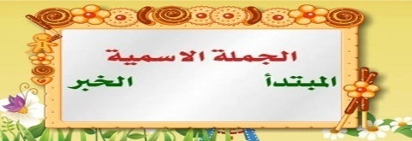
الوحدة الثالثة

الجملة الاسمية هي الجملة التي تبدأ باسم وتتكون من ركنين اساسين هما المبتدأ والخبر
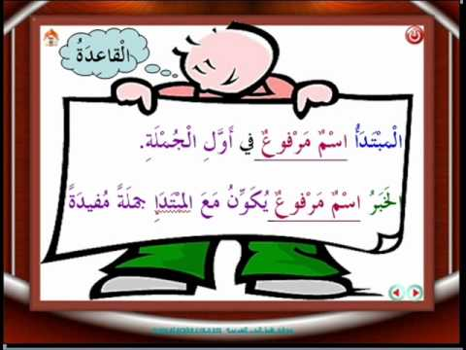

عين المبتدأ والخبر في الجمل الاتية :
المبتدأ | الخبر
- الولدُ نائمٌ
2- البحرُ هائجٌ
3- الشمسُ مشرقةٌ
4- الكاتب ُ نافعٌ
5- الحجرةُ مظلمةٌ
6- المطرُ كثيرٌ

كون ست جمل إسمية بحيث يكون المبتدأ في كل جملتين مرةً من الإنسان ومرةً من الحيوان وثالثةً من النبات.

الوحدة الرابعة
مراجعة
حَوِّلِ الْجملةَ التّاليةَ إلى صيغة الْمؤنّث الْمفرد:
تخلّصْ منَ الأمشاط الْمتكسِّرة.
____________ منَ الأمشاط الْمتكسِّرة.
ضع اسماَ مناسباً في المكان الخالي :
يستفاد من النحل ……………
تهطل في الشتاء……………
يساعد…………… المحتاجين.
تُعَدُّ…………… من الزواحف.
2- ضع فعلاً مناسباً في المكان الخالي :
الولد……...……… الحليب.
…….………الدهان البيت.
الحصان…………… العربة.
…………الثلج في الصيف.
ضع في كل جملة من الجمل الآتية حرفاً مناسباَ :
يعيش السمك……………الماء.
نزل الغلام………… ظهر الفرس.
يسجد المؤمن……………ر به.
جنى الفلاح الثمر……… بستان
الوحدة الخامسة
الجملة الفعلية
الجملة الفعلية : هي الجملة التي تبدأ بفعل ويكون لها معنى تام .

نحو : الصيفُ راحلٌ - عادَ التّلاميذ ُإلى مدارسهم .
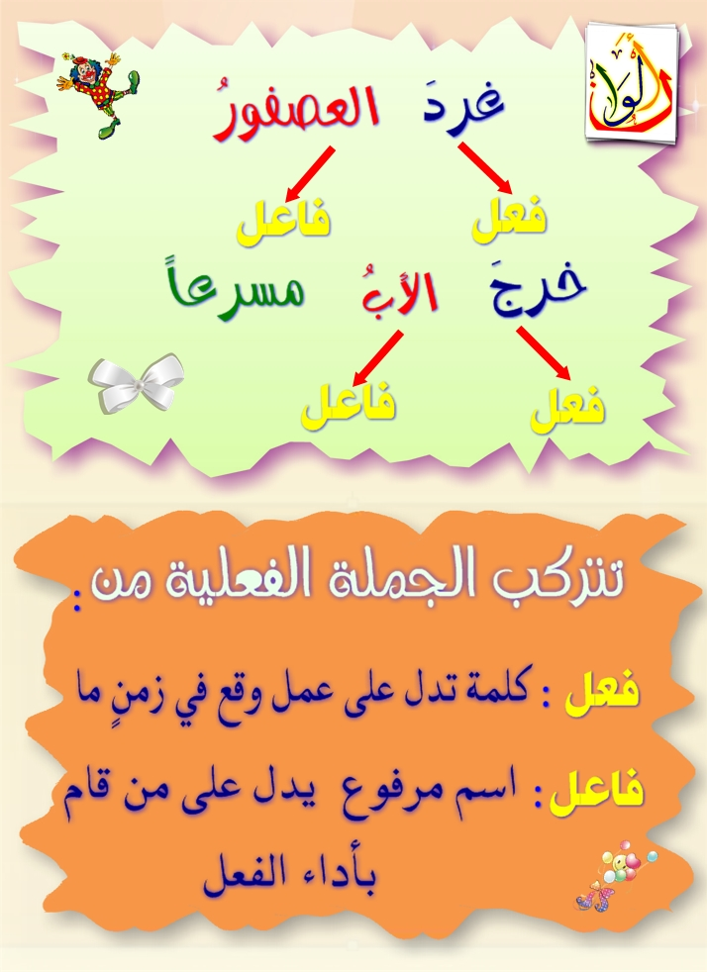

حول الجملة الاسمية إلى فعلية , وغير ما يلزم :
• التلميذان يساعدان الأعمى على عبور الشارع .
.................................................. ........................
• المهندسات يتطلعن إلى إحراز المركز الأول في المسابقة.
.................................................. ...........................
• المسلمون ينتصرون على أعدائهم.
.................................................. ..........................
الوحدة السادسة
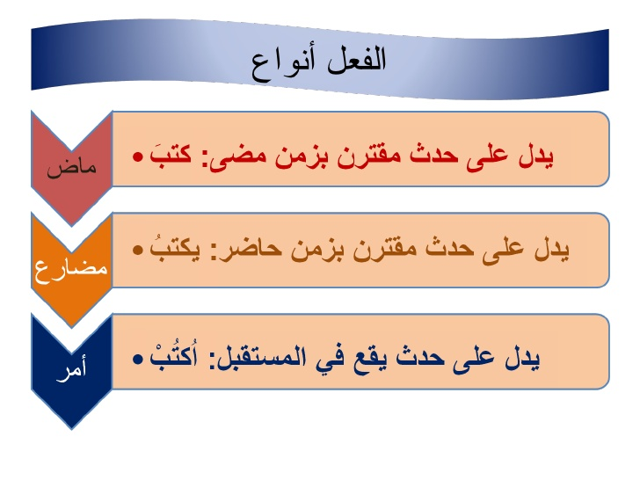
ضع خطا تحت الفعل في الجمل الاتيه واضبط حركة آخره
1- زار التلميذ مكتبة المدرسة .
2- يستمتع الإنسان بجمال الطبيعة .
3- يدرب المعلم تلاميذه على القراءة .

رُدَّ أفعال الأمر إلى أَفعالٍ مُضارعةٍ ثمَّ إلى ماضيةٍ :
أُنْظُرْ |  | إِنْصَرِفْ
سَافر |  | كَلِّمْ
إِلْعَبْ |  | ضَيِّعْ
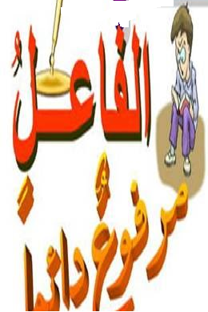


الوحدة السابعة
الفاعل
هو من قام بالفعل ونسأل عنه ب (من ) ويكون مرفوعاً ، ومن علامات رفعه الضمة .
ضع دائرة حول الاجابة الصحيحة فيما يلي :
س1. الفاعل في جملة " عالج الطبيب سعيدا "هو:-
أ. أل التعريف ب. عالج ت. الطبيب ث. سعيدا
س2. حركة الاعرابية الفاعل هي :-
أ. النصب ب. الرفع ت. الجر ث. الجزم
س3. نوع الفاعل في جملة " زارت الممرضة وليدا " هو:-
أ. ضمير متصل ب. ضمير مستتر ت. اسم ظاهر
س4. اختر الفاعل الملائم من الإجابات للفعل " نبح " :-
أ. الديك ب. الحصان ت. الثعلب ُث. الكلب
س5. يكون الفاعل في الجملة :-
أ. الفعلية ب. الاسمية ت. الاستفهامية ث. التعجبية
س6. اختر فعلا ملائما من الإجابات للفعل " أبحرت " :-
ا. الطائرة ب. السيارة ت. السفينة ث. اليمامة
س7. الفاعل في جملة " يحبو الطفل على الأرض " هو:-
أ. على ب. الأرض ت. يحبو ث. الطفل
س8. الفاعل في جملة " أحب القراءة " هو:-
أ. أحبُّ ب. القراءة ت. الهمزة ث. ضمير مستتر
س9. الوظيفة النحوية لما تحته خط في الجملة " صاد الصياد السمكة " هي :-
أ. مفعول به مرفوع ب. فاعل مرفوع
ت. مفعول به منصوب ث. صفة

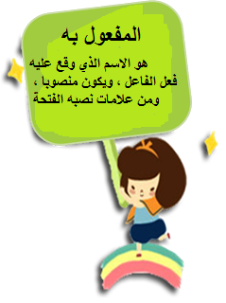

الوحدة الثامنة

حدد أركان الجملة الفعلية ( الفعل- الفاعل- المفعول به) في الجدول التالي :
الجملة | الفعل | الفاعل | المفعول به | علامة نصب المفعول به
كتبَ محمدٌ الدرسَ
يحفظُ المجتهدُ القصيد تين
كافأت المديرةُ المتفوقاتِ
يشاهدُ هاشمُ في الحديقةِ العصافيرَ
أكلت التفاحةَ أسماءُ

- أكمل إعراب الجملة التالية :
شرحَ المعلمُ الدرسَ
شرحَ : فعل ............. مبني على ..................... .
المعلمُ : .............. مرفوع ، وعلامة رفعه ............. ................. ....... آخره .
الدرسَ: مفعول به ................... وعلامة نصبه ................. الظاهرة على .................

مراجعة

- ميّز الجملة الاسمية من الفعلية في الأمثلة التالية :
الجملة الاسمية | الجملية الفعلية
- تسبّحُ الكائنات باسم باريها

- المؤمنون أخوة .

- نَم باكراً واستيقظ باكراً .

- هو أنهى عمله .

- السماءُ مضاءةٌ بالنجوم .

- الصبرُ مفتاح الصبر .

******************************************************
- حول الجمل الفعلية الآتية إلى جمل اسمية :

- تحكي جدتي الحكايات المسلية . ---------------------------------------------------
- هو يقضي أوقاته بالمطالعة . ----------------------------------------------------
- سقى جدي زهور الحديقة . -----------------------------------------------------

- أعرب ما يلي :
- يَبسُط اللهَ الرزقَ .
يبسط
الله
الرزق

2)هو صادقٌ .
هو
صادق

